Všeobecná charakteristika výrobných podmienok v lesníctve.
Hlavným organickým výrobným prostriedkom v lesnej výrobe je les, ktorý je zložitým ekologickým systémom, tvoreným a ovplyvňovaným radom prírodných činiteľov. Svojou ekonomickou povahou vnáša do lesnej výroby celý rad špecifík. Najvýraznejším je extrémne dlhá produkčná doba , často prevyšujúca 100 rokov. Finančné náklady prítomnosti majú výnosovú návratnosť až v ďalekej budúcnosti. Je tu obmedzená možnosť prispôsobiť sa požiadavkám trhu na jednotlivé sortimenty dreva. Zvyšovanie objemu produkcie limitujú nasledovné faktory – rozloha lesného pôdneho fondu, produkčné možnosti , záujmy ochrany prírody a zákonné obmedzenia výšky ťažby. Ďalším špecifikom je všeobecná ohrozenosť produkcie prírodnými živlami a inými činiteľmi, ktoré môžu nepredvídateľne zasiahnuť priamo vlastníka, alebo výrazne ovplyvniť trh s drevom. Výrobné procesy sa realizujú prevažne pod priamymi poveternostnými vplyvmi v sťažených a premenlivých prírodných podmienkach. Najmarkantnejšie však vystupuje spoločenská požiadavka obhospodarovania lesov na vyvážené plnenie všetkých ich funkcií so zvyšujúcim sa významom plnenia verejnoprospešných funkcií. Medzi ne patrí najmä pôdoochranná, vodohospodárska, klimatická, prírodoochranná, krajinoochranná, rekreačná a liečebná funkcia lesa.
Lesohospodár realizuje svoje zámery v lese prostredníctvom pestovných a ťažbových zásahov.
V roku 2011 dňa 20.7.2011 veterná smršť vyvrátila 21000 m³ drevnej hmoty. Zákonná povinnosť prednostne spracovať náhodnú ťažbu, ako aj snaha o minimalizáciu škôd z dôvodu znehodnotenia drevnej hmoty nás donútila spracovať v roku 2011 maximálne množstvo tejto drevnej hmoty. V roku 2011 sa podarilo spracovať 95 % vzniknutej kalamity, tým došlo k prekročeniu povolenej výšky ťažby bilancovanej podľa lesného hospodárskeho plánu a k výraznému navýšeniu predaja drevnej hmoty. Príjmy z predaja výrazne prekročili príjmy v bežnom roku. Zo zákona pre zabezpečenie vyrovnanosti ťažbových možností budeme nútení v budúcich rokoch znížiť výšku ťažby, čím dôjde k zníženiu objemu realizovanej drevnej hmoty na trhu a tým k zníženiu príjmu z predaja dreva v nasledujúcich troch rokoch. Veľké množstvo kalamity bolo sústredenej, vzniklo 27,19 ha odkrytých plôch. Zo zákona sme povinní ich zalesniť do 2 rokov od vzniku holiny a do 7 rokov zabezpečiť plochy s kritériami podľa zákona č.326/2005Z.z. o lesoch. Činnosti s tým súvisiace sú – uhodenie holín na zalesnenie, prvé zalesňovanie, doplňovanie uhynutých sadeníc, vyžínanie buriny, ochrana proti zveri, výrub plevelných drevín. Preto v budúcich 7 rokoch bude potrebné vynaložiť veľké finančné prostriedky na splnenie všetkých zákonných povinností súvisiacich s povinnosťou zabezpečiť na holine lesný porast. Na tieto činnosti sme si vytvorili zákonnú finančnú rezervu z príjmu roku 2011.

Vyhodnotenie roku 2011

Plán pestovnej činnosti.
Mestské lesy v roku 2011 vynaložili náklady na pestovnú činnosť vo výške 62537 €, z čoho do nákladov v roku 2011 bolo započítaných 33527 € a 29010 € bolo použitých zo zákonnej rezervy na lesnú pestovnú činnosť vytvorenú v roku 2008.
K znižovaniu nákladov dochádza hlavne podporou obnovy porastov prirodzenou obnovou, ktorú sme v roku 2011 dosiahli na úrovni 84 % z odkrytej plochy obnovnou ťažbou , tým následne k znižovaniu podielu opakovaného zalesňovania, k znižovaniu potreby vyžínania, k znižovaniu nákladov na ochranu MLP pred škodami zverou.
20.7.2011 pri veternej smršti došlo k vyvráteniu veľkého množstva drevnej hmoty zo vznikom holín zo zalesňovacou povinnosťou. Tieto holiny budú vytvárať zvýšené náklady v nasledujúcich rokoch – zalesňovanie, doplňovanie, vyžínanie a ochrana proti zveri.

Obnova lesa
Predstavuje umelé zalesňovanie /prvé a opakované/ a prirodzené zmladenie.
Holiny vo výmere 6,73 ha boli zalesnené pri nákladoch 5833 €, čo predstavuje plnenie nákladov a výkonu na 83 % pôvodného plánu. Dôvodom bolo prehodnotenie zalesňovacích úloh prijatím prirodzeného zmladenia a presunom holín na zalesnenie do ďalších rokov (očakávané prirodzené zmladenie).
Polovičné priemerné náklady na zalesňovanie vo výške 867 €/1 ha v roku 2011 sú spôsobené tým, že holinu 3,56 ha vzniknutú požiarom v roku 2010 zalesnil na svoje náklady páchateľ.
Prirodzené zmladenie sa dosiahlo na ploche 8,70 ha.

Uhadzovanie haluziny
Činnosť ktorá pripravuje plochy na zalesňovanie a uvoľňuje prirodzené zmladenie od haluziny po ťažbe. Priemerné náklady sa pohybujú v závislosti od množstva vyťaženého dreva a tiež, či sa haluzina páli. Pretože je to finančne nákladná činnosť, snažíme sa už v procese ťažby voliť také technológie /smerová stínka do stojacej hory/, ktoré umožňujú znížiť podiel uhradzovanej haluziny a tým znížiť celkové náklady. Ihličnatá haluzina sa musí páliť z dôvodu ochrany proti podkôrnemu hmyzu. Celkom sa uhodilo 18,16 ha odkrytých plôch.
Náklady v roku 2011 predstavujú 12 686 € , čo predstavuje 95 % z ročného plánu.

Ochrana mladých lesných porastov vyžínaním
Ovplyvňuje rastové podmienky najmladších porastov zhruba do veku 10 rokov od odkrytia holiny. Vykonávame ju v porastoch s najväčším zaburinením a zarastených černicou.
Objem vykonanej vyžínačky bol na 22,52 ha výmere mladých lesných porastov vo výške 4187 € , čo predstavuje 65 % z ročného plánu.

Ochrana mladých lesných porastov proti zveri
Vykonávame v porastoch do veku približne 15 rokov od odkrytia holiny. Značne ovplyvňuje kvalitu budúcich porastov – hniloba, netvárny kmeň a pod. Najviac sú poškodzované porasty z umelého zalesňovania a s veľkým podielom drevín jaseň a javor z prirodzeného zmladenia. Používame hlavne chemickú ochranu repelentami -Morsuvin . Materiálové náklady tvoria viac ako 50 % nákladov, ochrana bola vykonaná na výmere 38,57 ha a náklade 5462 €, čo predstavuje 103 % z ročného plánu.

Výchova mladých lesných porastov
Vykonávame v porastoch vo veku približne od 10 do 25 roku po odkrytí plochy. Zahŕňa činnosti – plecie ruby, čistky, prerezávky, tvarový orez / nazývané súhrnne prečistky/.
Množstvo čistiek a prerezávok sú odporučené v LHP a v roku 2011 bolo vykonané 157,24 ha. Plecie ruby sa vykonávajú podľa rozhodnutia lesného hospodára na základe potreby porastu a v roku 2011 bolo zrealizovaných 8,12 ha.
Na priemerné náklady a zároveň kvalitu porastu má veľký vplyv intenzita zásahu. Priemerné náklady v roku 2011 predstavovali 150 €/ha.
Boli realizované v objeme 24773 € čo predstavuje 108 % z ročného plánu.
Zvýšený objem výkonu bol realizovaný z dôvodu, že v roku 2009 z dôvodu krízy bol tento výkon zastavený.
Prerezávky - prečistky, plecie ruby
Nemčok Miroslav | 1,76
Poštová | 33,1
Lenčeš | 2,26
Nemčok Slavomír | 91,48
Nosáľ Miroslav | 11,96
Oravec Juraj | 14,22
Lališ | 10,58
Celkom | 165,36 | ha

Ochrana lesa
Činnosť zabezpečujúca zdravotný stav porastov zhruba po 15 roku veku porastu. Najväčší podiel nákladov tvoria materiálové náklady . Pri hmyzích škodcoch je to nákup feromónových atraktantov. Nakúpili sme ich u výrobcu FYTOFARM s.r.o. Bratislava v množstve 250 ks po 5,85 € za kus. Kontrolu lapačov realizujú THP Mestských lesov s.r.o.
Na ochranu poškodených stromov po ťažbe sme zakúpili prípravok Pellacol , ktorý následne predávame ťažbovým partiám a tie realizujú náter poškodených stromov.
Čerpané 2600 €, čo predstavuje 38 % z ročného plánu.

Ostatné pestovné práce
Činnosti spojené s vyznačovaním ťažieb, priesekov, hraníc lesných porastov, vlastníckej hranice, plnenie a údržba snehových jám.
Práce sú odmeňované hodinovou tarifou podľa skutočne odpracovaných hodín
Čerpané 4841 €, čo predstavuje 111 % z ročného plánu.
Vyznačovanie ťažby a likvidácia starých oplôtkou sa realizuje v priebehu celého roku.
Plnenie a údržba snehových jám bola zrealizovaná.
Celkom pestovanie lesa – čerpané 60386 €, čo predstavuje 90 % z ročného plánu.

Lesopark
V lesoparku Urpín a Laskomer bolo realizované čistenie od odpadu vytvoreného návštevníkmi. Veľkou mierou na údržbe sa podieľali žiaci ZŠ Bakossova, Moskovská a GAS A.Sládkoviča.
Bola zrealizovaná rekonštrukcia všetkých altánkov, lavíc a stolov v lesoparkoch.
Finančné prostriedky boli čerpané vo výške 1966 € .
Celkove plánované náklady v pestovnej činnosti na rok 2011 boli vo výške
72237 €, čerpané sú vo výške 62537 €, t.j. 86 % z ročných nákladov.

Plán ťažbovej činnosti.
Realizujeme komplexnou technológiou , t.j. preberáme drevo na odvoznom mieste.
Sklon terénu v % výmery je nasledovný: sklon 0-20% je 1%, sklon 21-40% je 9%, sklon 41-50% je 18% a sklon nad 51% je 72%.
Lanovkové terény sú definované od 40% sklonu terénu na hor, to znamená že na ML s.r.o. BB je 90% z výmery lesov lanovkových terénov, kde sa používajú finančne nákladné technológie – lanové systémy, kombinácie traktor + kone.
V ťažbovej činnosti naplánované priemerné náklady 16,50 € boli prekročené a sú vo výške 16,60 € za m³. Dôvodom je veľký objem drevnej hmoty z kalamity spracovaný lanovkovými technológiami, ktoré sú finančne náročné.
Plán ťažby na rok 2011 bol 27 770 m³. Zrealizované bolo 39077 m³, čo predstavuje 141 % z celkovej ťažby.
Dôvodom zvýšenia ťažby bola veterná kalamita z 20.7.2011 pri ktorej padlo 21000 m³ drevnej hmoty, ktorú sme prednostne spracovali do konca roku 2011. 714 m3zostalo ešte spracovať v roku 2012.
Desaťročný predpis ťažby predstavuje 278 437 m³. Na jeden rok je potom možné ťažiť 27 843
m³ pri rovnomerne rozloženej ťažbe. Keďže v roku 2011 bolo vyťažených 39077 m³ , čo
predstavuje preťaženie povolenej ročnej ťažby o 11200 m³, bude potrebné v nasledujúcich
3 rokoch vyrovnať ťažbové možnosti. Zrealizujeme to znížením výšky ťažby na nasledujúce
tri roky o 4000 m³ ročne.
Plnenie ťažby rok 2011
druh ťažby | ha | ihličnatá | listnatá | spolu
 |  | m³ | m³ | m³
VU -50r | 30,03 | 342 | 263 | 605
VU+50r | 116,07 | 930 | 3590 | 4520
spolu VU | 146,1 | 1272 | 3853 | 5125
OU |  | 3849 | 7474 | 11323
Náhodná |  | 12002 | 10627 | 22629
Spolu |  | 17123 | 21954 | 39077

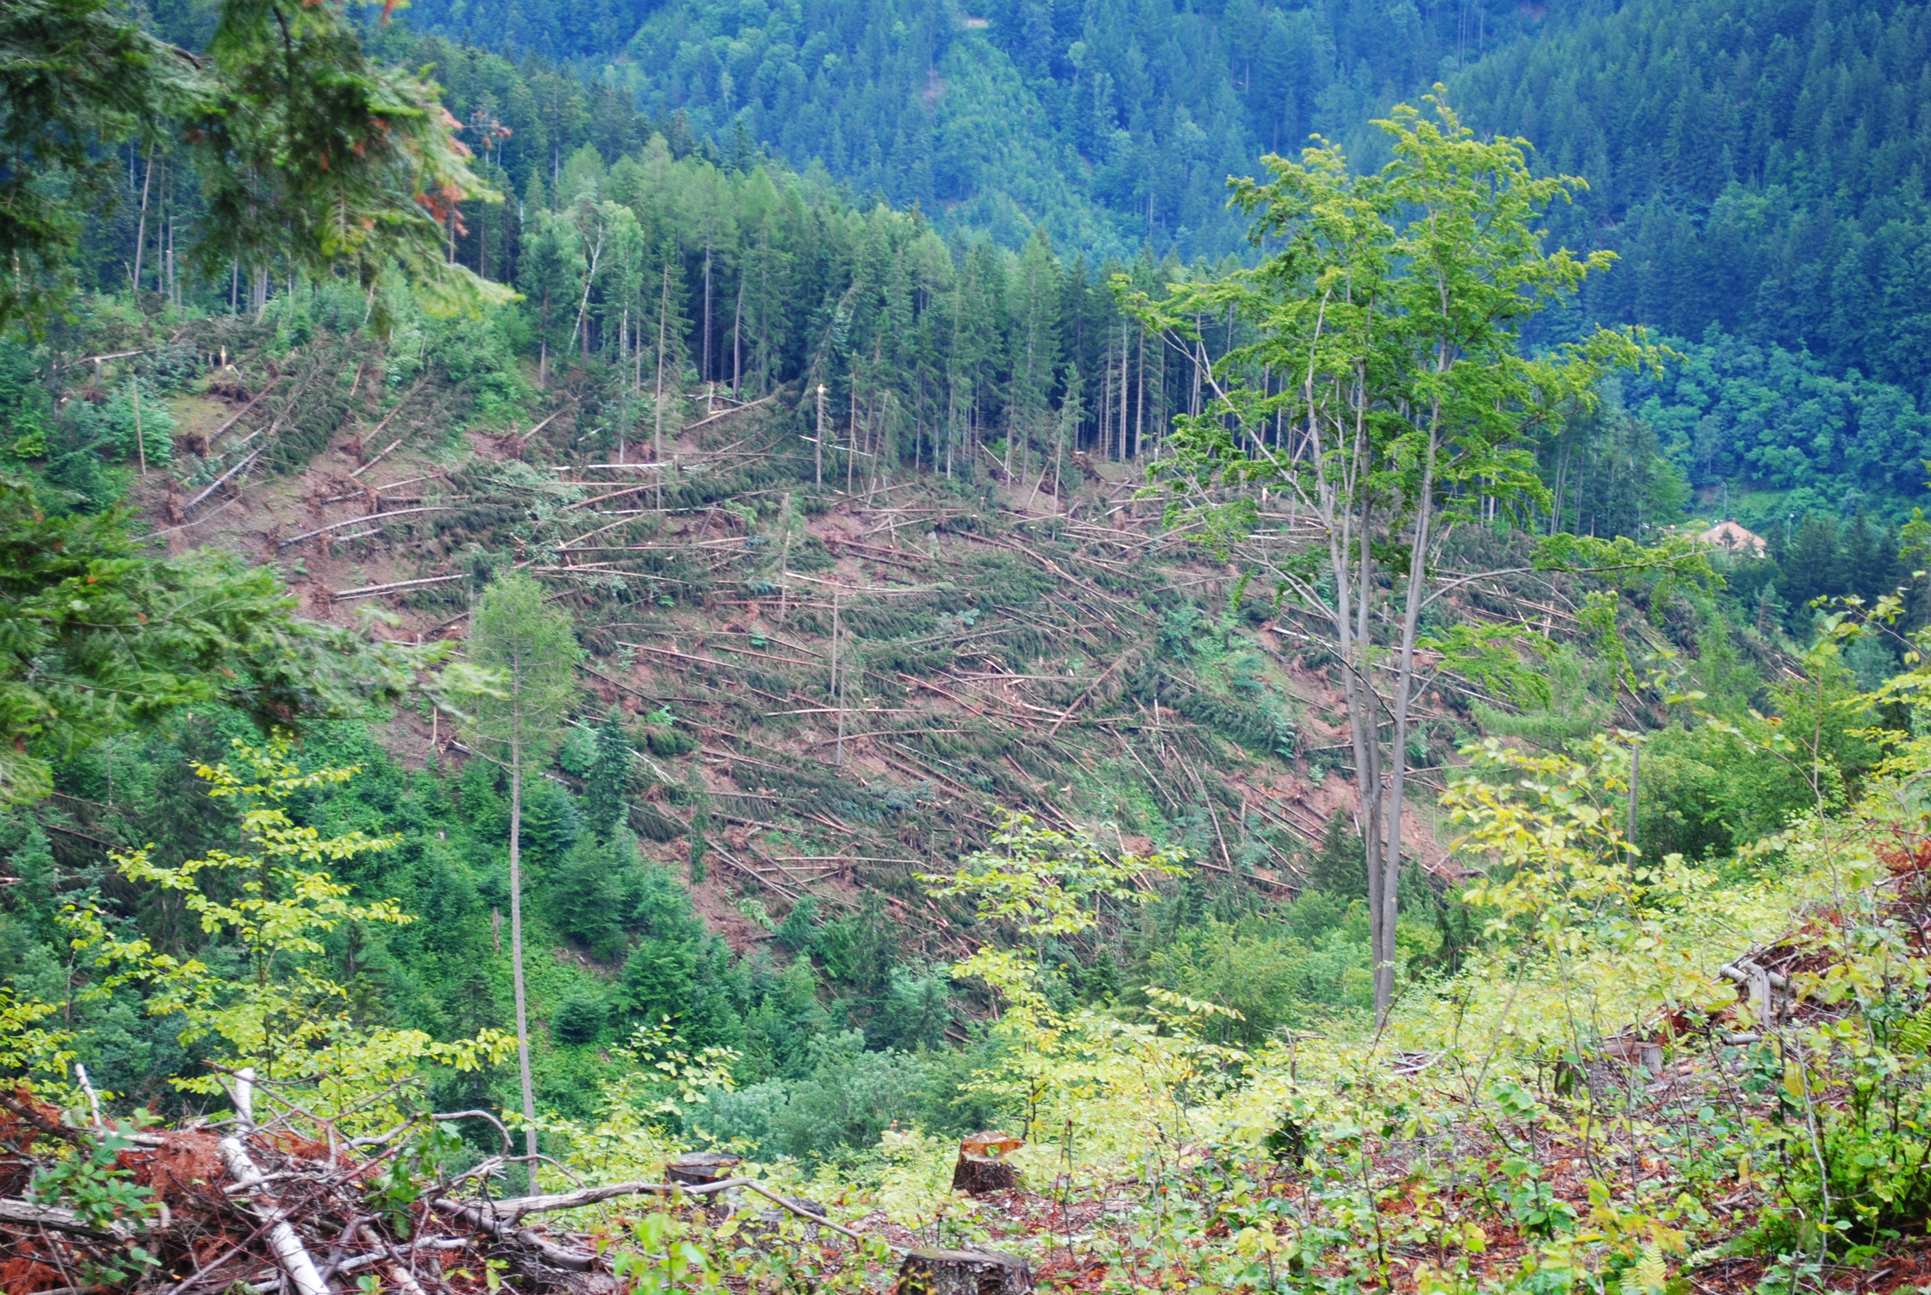
Sústredená vetrová kalamita v poraste č.610 – 2200 m³

Ťažba rok 2011 podľa dodávateľov

Vyhodnotenie roku 2011 podľa jednotlivých činností s porovnaním na predchádzajúci rok sa nachádza v priložených tabuľkách.

Ťažba dreva podľa dodávateľov
pracovník | množstvo m³
Boháčiková | 731
Oravec M. | 1824
Margeta M. | 43
Kekelák V. | 2318
JK Drev | 5005
Mifan | 2669
DR Drevo | 4948
Kafún | 4080
Giertl | 1960
Kurak J. | 3219
Kurak V. | 3266
Stankoviansky | 1487
LESS | 308
Chladný | 2263
Nemčok S.  Lupták E.  Forestra  TUX s.r.o.  Spolu | 10  595  1895  2450  39077

Podpora v poľnohospodárstve formou jednotnej platby na plochu
Mestské lesy s.r.o. predložili žiadosť na platbu v roku 2011 na výmere 11,48 ha. K dnešnému dňu nie je rozhodnuté aká výška platby je pridelená.
Priame platby v opatrení lesnícke – environmentálne platby
Mestské lesy s.r.o. predložili žiadosť na platbu na výmere 184,55 ha. K dnešnému dňu nie je rozhodnuté aká výška platby je pridelená.
Plavenie vo vodnom žľabe Rakytovo
V dňoch 6. a 7.5.2011 sme zrealizovali plavenie vo vodnom žľabe Rakytovo pre verejnosť. Na akcii sa zúčastnilo približne 400 návštevníkov.
Ďalšie aktivity:
Lesnícke dni
- lesná pedagogika – 1 deň na ZŠ Bakoššova – 60 detí + 4 učitelia
- spoluorganizovanie a finančná podpora športových aktivít organizovaných v lese –
2 preteky v orientačnom behu, 100 účastníkov a pretek v behu do kopca dolinou Túfna –
30 účastníkov
- natočenie filmu o lesoch mesta Banská Bystrica „Od jari do jari“ a jeho premiéra s účasťou 140 návštevníkov
- prihlásenie knihy „Lesy mesta Banská Bystrica“ do súťaže o Najkrajšiu knihu a propagačný materiál o Slovensku v roku 2012

V rámci Envirofilmu 2011 sme sa zapojili tým, že sme angažovali mestské Základné školy do súťaže o čistejšie lesoparky. Súťaže sa zúčastnili 3 školy s počtom detí 160. Víťaznou ZŠ sa stala ZŠ Bakoššova, ktorá bola aj ocenená na slávnostnom otvorení Envirofilmu na Radnici. Zabezpečili sme pre verejnosť lesnú pedagogiku pred pamätníkom SNP a spracovali sme informačný baner „Les pre ľudí, ľudia pre lesa“.
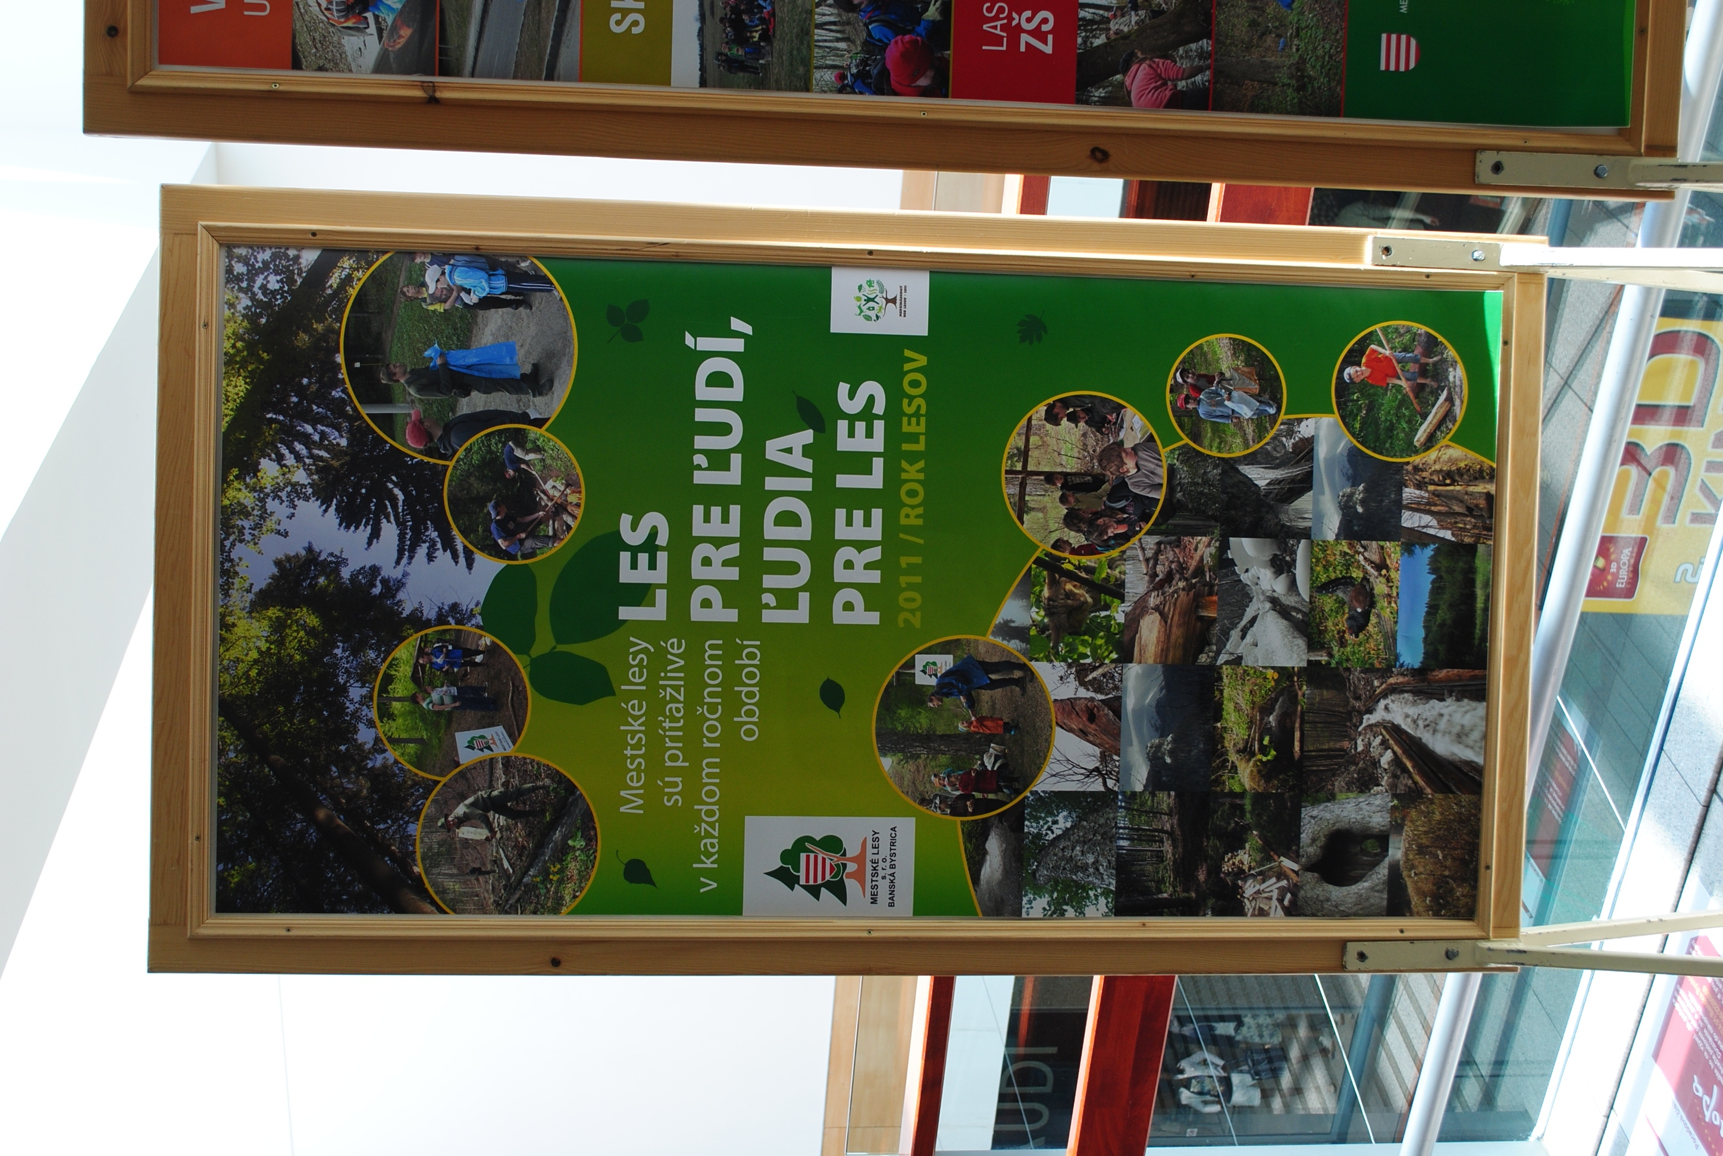

Verejné obstarávanie
Mestské lesy s.r.o. sa v roku 2011 stali povinnými vykonávať obstarávanie tovaru, služieb a prác v súlade so zákonom č.25/2006 Z. z. o verejnom obstarávaní
V spolupráci so ZOL SR sme sa zúčastnili na vypracovaní Smernice upravujúcej
základné pravidlá, ciele a spôsoby postupov pri obstarávaní tovaru, služieb a prác v súlade so zákonom č.25/2006 Z.z. o verejnom obstarávaní a o zmene a doplnení niektorých zákonov v znení neskorších predpisov. Túto smernicu používajú všetky obecné lesy na Slovensku.

Sloboda informácií
Podľa zákona č.211/2000 Z. z. o slobodnom prístupe k informáciám a o zmene a doplnení niektorých zákonov sme v roku 2011 zverejňovali povinné dokumenty na webovej stránke našej firmy www.lesybb.sk.

www.lesybb.sk
V roku 2011 bolo zaznamenaných 7482 prístupov na našu webovú stránku.

Vypracoval: Ing. Eduard Apfel

